**Районный конкурс краеведческих исследовательских работ среди учащихся 10-11 классов.**

***Исследовательская работа***

**На тему:**

***Автор работы:***

## *Гаджикеримова Милена Ризвановна,*

## *МКОУ «Кюрягская СОШ», 10 класс.*

## *Серия и номер паспорта: 82 17, 980374.*

***Научный руководитель:***

### *Абдуллаева Марина Наврузбековна,*

### *учитель истории, МКОУ «Кюрягская СОШ».*

### *Индекс: 368654.*

### *Серия и номер паспорта: 82 08, 553528*

### *Контактный телефон: 8 909 484 78 37*

**Кюряг 2018**

**Содержание.**

1.Введение………………………………………………………… 3 - 4

Глава1. Истоки моего села ………………………………. 4 -6

Глава II. История развития села…………………………….. 6 - 9

Глава III. Поход Надир – шаха в с. Кюряг. «Гар детей» …….. 9 -10

Глава IV. Два года жизни Магомеда Ярагского в селе Кюряг.. 10-11

Заключение…………………………………………………………… 11

Список использованных источников и литературы……….. 12

Приложения ……………………………………………………….. 13-17

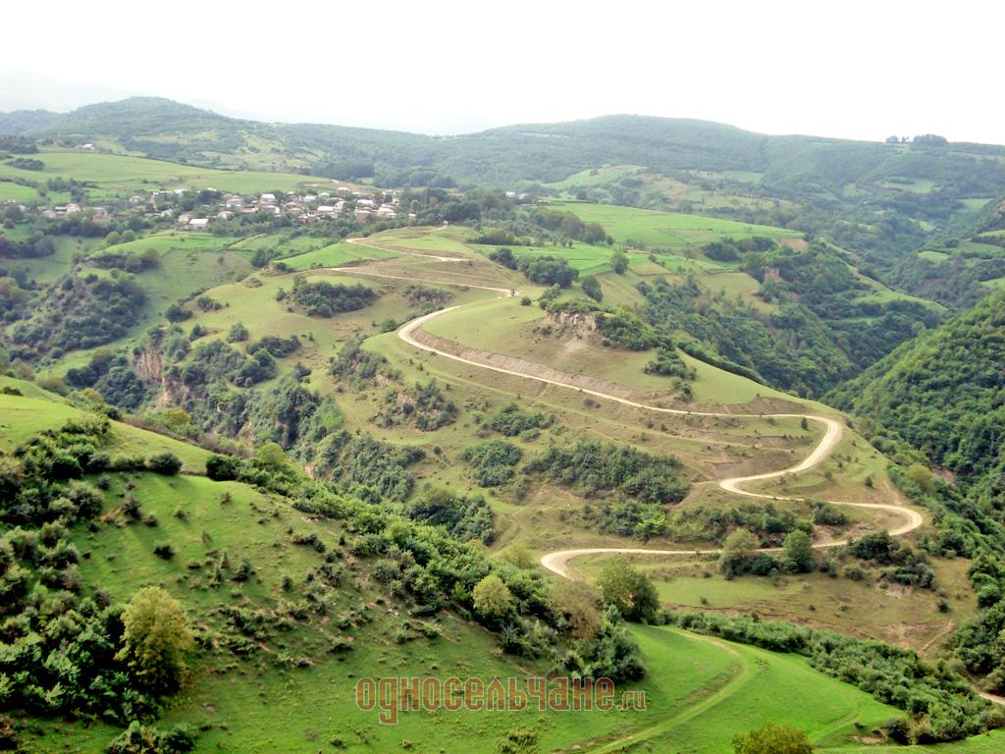

Введение.

***Для России мое село – частица,***

***А для меня он – родительский дом.***

***И я рада, что могу гордиться***

***Малой Родиной, где я живу.***

Как говориться в поэме Гомера «Одиссей» - « Сладостней нет ничего нам отчизны и родичей наших»[1].

У каждого человека есть маленький уголок, который дороже всех богатств на земле – своя Малая Родина. Для меня моя малая Родина – это мое родное село Кюряг.

Кюряг один из древнейших сел Табасарана. Расположено село высоко в горах, у истоков реки Рубас. За всю историю села, жители никому и никогда не подчинились и не платили дань, всегда отличались стойкостью и независимостью. Село Кюряг, как и другие села Табасарана неоднократно подвергалось нашествиям арабов и персов. При одном из нашествий Надир – шаха село было разрушено до основания, а дети были обмолочены лошадьми врага на местности «Могильник», то есть «Никьартин».

Жители села более двух лет укрывали у себя духовного наставника Имама Шамиля, основателя мюридизма в Дагестане Магомед Эфенди Ярагского. Жизнь подвергала моих односельчан тяжелым испытаниям, кусок хлеба им давался тяжелым трудом.

**Народная мудрость гласит**: не зная прошлого, не поймешь и настоящего.

Я решила изучить историю моего села. В этом мне помогала

мой научный руководитель, Абдуллаева Марина Наврузбековна.

**Цель** моей исследовательской работы состоит в изучении истории заселения и развития моего родного края.

**Задачи исследования :**

* Расширить знания о родном селе и его истории
* Узнать, откуда берутся корни основоположников села.
* Выяснить особенности развития и уклад жизни.
* Сформировать среди одноклассников познавательный интерес к истории родного села.
* Посетить памятные места
* Воспитать бережное отношение к истории, обычаям и традициям села

**Объект исследования:** Село Кюряг в котором мы живем.

**Предмет исследования:** История возникновения и развития села.

**Актуальность** данного исследования в том, что проживая в с. Кюряг мы мало, что знаем о его истории. Каждый человек должен знать о том месте, где он родился и вырос. Ведь, где бы мы не находились, нам всегда хочется поскорее вернуться домой, в то место, которое мы зовем «Малой Родиной».

**Методы исследования:** беседы со старожилами села, учителем истории, анализ летописи села, изучение рукописи из школьного архива, экскурсия в сельский музей и на памятные места.

Доклад состоит из введение, четырех глав, заключения и списка использованной литературы.

**Глава 1.Истоки родного села.**

Ничто на земле не может быть ближе, милее, чем малая Родина. У каждого человека есть своя родина.

Для меня моя малая родина – это мое родное село **Кюряг.**

**МОЯ** – потому что здесь мой дом, моя семья, мои друзья, моя школа и мое детство.

**МАЛАЯ** – потому что это маленький уголок моей необъятной страны, частичка моего сердце.

**РОДИНА**  - потому что здесь живут родные моему сердцу люди!  
 Мое село – Кюряг является одним из древних сел Табасарана. По исследованиям археологов, которые приехали в нашу местность из Ленинграда в 50-е годы 20 века, возраст села Кюряг составляет более 1154 года. Это доказывает надгробный камень, который находится на участке кладбищ « Качлин никьар». Расположено село у подножья горы «Уркьак», у истоков реки Рубас.

В 10 -12 веках, до прихода в Дагестан арабских завоевателей, по словам старожил, села раньше здесь жили различные национальности: евреи, татары, кюнечинцы, армяне, хярбуки и табасаранцы. Они переселились в наше село с разных мест. Например: магал «Палтар» переселились из кюнечи, магал «Эвдюлер», «Кавхияр», «Кетияр» и «Малияр» из селение Гетгъян. Такое село находилось недалеко от селение Сертил на лугах, которых называли «Цумаги». Евреи переселились из Дербентского района. На территории сел Кюряг и Сикук, по преданию, был расположен город евреев и в селении Сикук даже сохранилась местность «Жугьуд гъюлягъ» , то есть «Еврейская улица». [2]

Коренными жителями села являются магал «Устияр», что в переводе на русский означает «Мастера», которые переселились из даргинского села Харбук. В селении находятся более 9 магалов, где проживают потомки тех магалов.

По рассказам старожил села – Шерифова Рамазан, Рамазанова Магомеда и Муфтахова Абдуллы, после завоевания арабами одни нации приняли ислам, а другие убежали на равнинные места нижнего Табасарана. До распространения ислама, жители села были язычниками. Приобщение к исламу происходило с трудом. Жители села обучались Корану тайно. Сохранилось название места, где жители села совершали намаз – «Салагьнин гъяр».[3]

**Глава II. История развития села.**

Положение жителей того времени было очень тяжелое. В селе господствовали сельские беки, баи, молы и сельские кавхи. Большинство земель находились в их руках. К таким относились исварский кавха Курбан и маллиярский Гаджималламагомед. На них батрачили местные бедняки с раннего утра до поздней ночи, а некоторые батрачили за пределами своих сел. Например: Муфтахов Абдулла, с чьих слов написана эта рукопись, батрачил у Дербентского хана Карабитермени, у кизлярского хана Кесперова, в Баку у Сурханова и у Сурханова в Средней азии.

Люди жили в маленьких домах с одним или двумя окнами, набитыми грязными тряпками. Ни света, ни ламп не было. Полы и стены обмазывали специальной глиной, за которой спускались на равнину. Дома были без крыши, плоские из глины. Со временем глина трескалась и пропускала воду, а родители отправляли нас на крышу, чтобы растирать и выровнять глину сказала Джиган Абдуллаевна. [4]

Многие умирали от холода, нечего было бедным одевать , и кушать. Люди от нечего есть питались кашей из трав, многие умирали. Медицинское обслуживание не было. Смертность была больше чем рождаемость. Исчезали целые магалы. Так из 11 семей магала «Палтар» остались в живых только одна семья – Курбанов Нурмагомед со своим сыном Гюльмагомедом.

Рамзанова Джиган бав рассказала мне случай, которую она запомнила на всею жизнь будучи ребенком. Когда они с отцом шли домой, увидели стоящего возле дерева Гаджимагомеда из магала «Палтар», взрослого парня с накинутым на плечи одеялом без одежды, который дрожал от холода. Отец спросил его, что он делает на улице в таком виде, на что Гаджимагомед ответил, что он голоден, не ел два дня. Тогда отец отвел его домой к его матери Аминат и сказал, чтоб она его накормила. Аминат заплакала и сказала, что у нее от голода умирают и остальные дети (четверо еще). Тогда отец сказал моей маме Фатмат , чтоб приготовила кашу из муки и отнесла в дом к Аминат. Вечером мы с мамой отнесли им еду и накормили их. Но на следующий день я узнала, что он умер. Джиган бав зарыдала, а вместе с ней и я.[5]

За малейшее неповиновение или же за попытку кражи у богатых жестоко наказывали. Примером служит такой случай - одному из жителей села, Ибрагимову Рамазану за неповиновение и за попытку кражи Аркитского бейбалы лошадь приговорили к 32 годам каторги в Сибирь. После 32 летней ссылки он вернулся домой и умер в селе. По словам старожил, он был единственным в нашем селе, кто владел русским языком и грамотой.

Все важнейшие вопросы села решались на так называемом Диван –хане, представителями которой являлись Гуминский Маллатаиб и Гувлигский Шахсин. Эти люди при делении между членами семьи имущества выбирали что – нибудь хорошее себе, свой пай, а потом дели имущество по своему усмотрению. Примером служит такой случай: при делении имущества гражданина Алиева Гаджимурада между замужними сестрами представители диван ханы для себя взяли по 100кг. пшеницы и по одному медные сини, а потом они сделали « шяргь» в переводе на русский - раздел имущества между замужними сестрами при отсутствии в наследниках мужчин.

Особенно в тяжелом положении находились девушки и женщины. Женщины не имели права при встрече с мужчинами не только разговаривать, но и даже смотреть на них, ибо со стороны мужа имел жестокий наказ. Отец выдавал свою дочь замуж и женил сына по своему усмотрению, ибо по шариату любить друг друга не положено и венчались по адатам шариата. За убийство мужчины кровная месть штрафовали 600 рублей, а женщин 300. Этот факт доказывает, что женщин считали полулюдьми.

По отношении грамотности было еще хуже. Дети богатых обучались грамоте в мечети, а бедные оставались безграмотными. Мечеть в селе Кюряг была построена в 17 века и сохранилась по сей день.[6]

После Великой Октябрьской социалистической революции облик села изменился. Навсегда из села изгнаны сельские беки, ханы, кавхи, кулаки и муллы. В 1932 году началось строительство первой школы в селе. Кирпич из Мамедкалы доставляли на лошадях и быках. В 1938 году к нам в село приехал первый русский учитель Иван Александрович. Благодаря приезжим специалистам – Соколовой, Ануфриевой, Коноплевой были организованы курсы по ликвидации неграмотности.[7]

В 1936 году впервые в нашем селе возникло животноводческое объединение, председателем которого являлся автор нашей рукописи – Муфтахов Абдулла Муфтахович, колхоз имени «Евдокимова». Обще – объединенное коллективное хозяйство у нас в селе было организовано в 1938 году, председателем которого являлся Керимов Гашим. Колхоз имени «Молотова» (с 1938 –по 1946 гг.).

Наши земляки сражались на фронтах гражданской войны – Муфтахов Абдулла Муфтахович и Шерифов Рамазан. Из нашего села на полях Великой Отечественной войны сражались 35 человек, многие из которых и по сей день считаются без вести пропавшими.[8]

В настоящее время у нас в селе строят большие красивые дома. В доме у каждого имеется природный газ, свет и вода, что делает жизнь сельчан намного легче. Есть большая школа, садик, клуб, музей, мечеть старинная, здания сель/администрации, медпункт.

**Глава III. Поход Надир – шах в с. Кюряг. «Гар детей».**

Село Кюряг, как и другие села неоднократно подвергалось нашествиям арабов и персов, которые наносили непоправимый урон селам Табасарана. При одном из нашествий Надир – шаха село было разрушено до основания. Поход Надир – шаха в наше село отличается особой жестокостью. Так как в нашей местности в основном жили евреи, а Надир – шах был последователем ислама, то приказано было собрать всех детей еврей на поляне, который находится рядом с нашим селом. Дети были обмолочены лошадьми врага на местности «Могильник», то есть «Никьартин». Все это было сделано, чтобы кефиров, каковых называли неверующих, не стало больше.[9]

По словам старожил села, крики детей и матерей, которые пытались спасти своих детей из под ног лошадей, были слышны в селах Кужник, Шила, которые расположены на другой части холма. Ныне об этом свидетельствует круглый холмик с терновым деревом. Позднее, когда пытались вспахать эту местность жители села находили здесь останки детей. С этих пор старожили села решили на этом месте ничего не сажать. По сей день, эта поляна лежит в таком нетронутом виде, как память о тех страшных днях.

Для матери нет страшнее, чем смерть своего ребенка, но еще страшнее, когда ты видишь, как его жестоко убивают, а ты не можешь ничем ему помочь.

**Глава IV. Два года жизни Магомеда Ярагского в селе Кюряг.**

В ходе своего исследования я узнала, что жители моего села более двух лет укрывали у себя сына Дагестана, духовного отца горцев, учителя первых имамов Дагестана – Магомед Эфенди Ярагского. 1826 году М. Ярагский сбежал из курахской тюрьмы в Табасаран. Здесь он укрывался от преследования царских войск.[10]

По преданию, М. Ярагский поднялся на гору Каркул, с которого все как на ладони видна наша местность. Ему больше всего понравилась местность, где находится наше село. Здесь он поселился в доме Мурадали из магала «Палтар», а потом во дворе его дома ему построили небольшой домик. Рядом находиться и мечеть. По словам старожил села его ноги не касались земли, а в зимнее время снег перед М. Ярагским расходился и сходился после него. Он не ел еду, которую готовили у нас в селе. Ему приносили еду люди с разных мест.[11]

Магомед Ярагский внес большой вклад в распространение Ислама, тайно обучал основам Корана в местечке «Дажларин хьар» ( пещера) за селом. Сохранилось название местности, где жители села вместе с М. Ярагским совершали намаз – «Салагьнин гъяр». Когда в село пришли царские войска в поисках Ярагского, то жители села не скрывали, что он был здесь, но сказали , что он ушел в неизвестном направлении и не выдали его.[12]

Об этом человеке мы изучали по истории Дагестана в 9 классе и мне было очень интересно, что такой великий человек, духовный отец горцев побывал в наших краях. С моим научным руководителем мы побывали на том месте, где находился его домик.

**Заключение.**

В результате проведенной работы цель исследования, на мой взгляд, была достигнута. В итоге встреч, со старожилами села – Курбаналиевой Залхой Шихсефиевной, Рамазановой Джиган Абдуллаевной, проработке архивных данных, материалов музея, рукописи была изучена малая часть истории возникновения и развития села. Мы узнали об истоках села, кто из сельчан являлись приезжими, а кто коренными жителями.

А также из рукописи нам стало известно, что в селе господствовали сельские беки, баи, малы, на которых батрачили основная часть жителей села. Со слов старожил села узнали и о походе Надир-шаха в наше село и как дети были обмолочены лошадьми врага. Нам стало также известно, что большой вклад в распростронение Ислама в нашей местности внес духовный отец горцев Магомед Эфенди Ярагский, который жил здесь более 2 лет. Вместе с нашим классом и активистами школы мы побывали на памятных местах.

В итоге изучения и анализа обработки информации пришла к выводу, что наше село жило обычной жизнью. Люди работали, заботились о своих семьях, вносили свой вклад в развитие нашего села. Вместе со всеми жителями нашей большой родины пережили тяжелые годы царской России и Великой Отечественной войны. Многие сложили головы, защищая свое отечество.

**Список использованных источников и литературы:**

1. Вигасин А.А., Годер Г.И., История Древнего мира.5 кл. –М.: Просвещение, 2015 с. 129.
2. Магомдов Р.М. учебник по истории Дагестана для 7-8 кл., 1981.
3. Магомдов Р.М. учебник по истории Дагестана для 9 кл., 1981.
4. Муниципальное образование «Сельсовет Гуминский». Архив.
5. Рукопись « История моего села в прошлом и настоящем» составленный со слов 89 летнего старца Муфтахова Абдуллы Муфтаховича в 1967г.
6. Старожилы села: Рамазанова Джиган Абдуллаевна, Курбаналиева Залха Шихсефиевна.

Приложение 1. Кюряг – мое село.



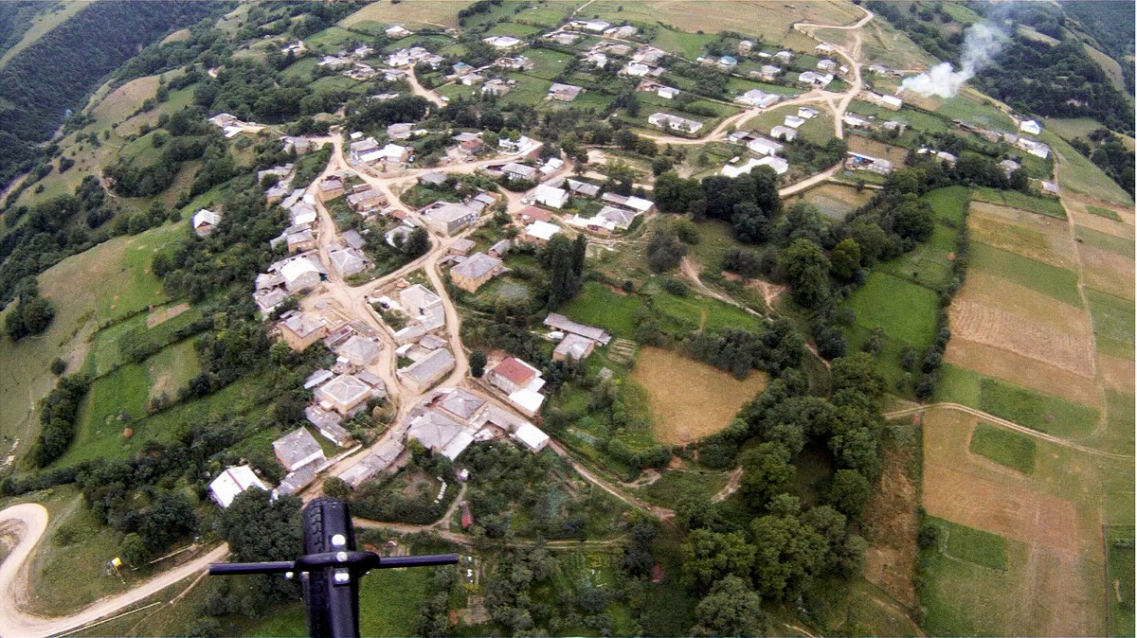

**Приложение 2.**

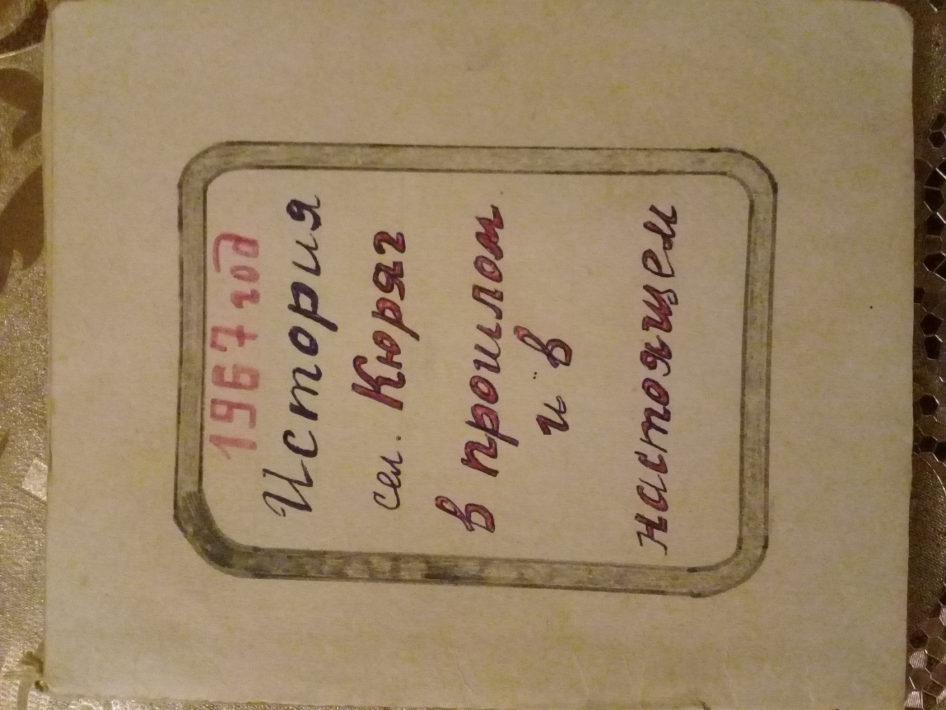

**Рукапись.**

**Приложение 3. Рис. 1 Муфтахов Абдулла с чьих слов записана рукапись.**

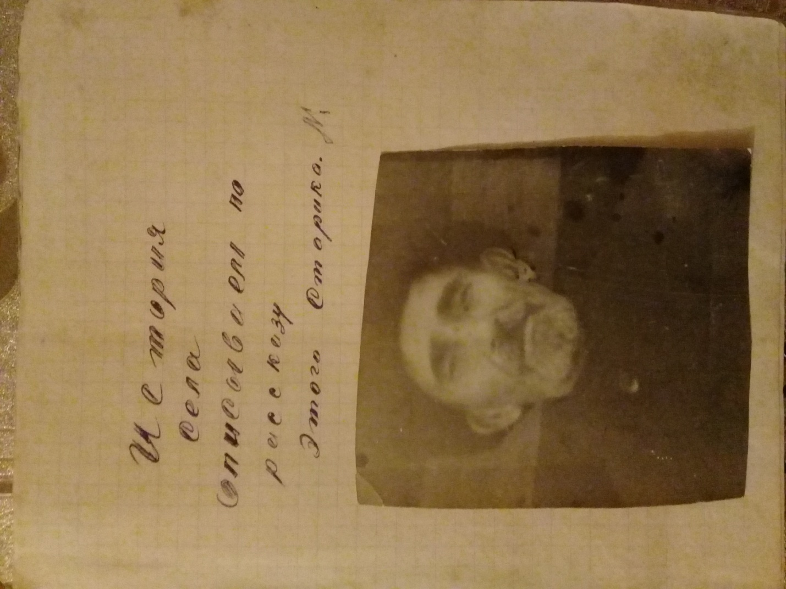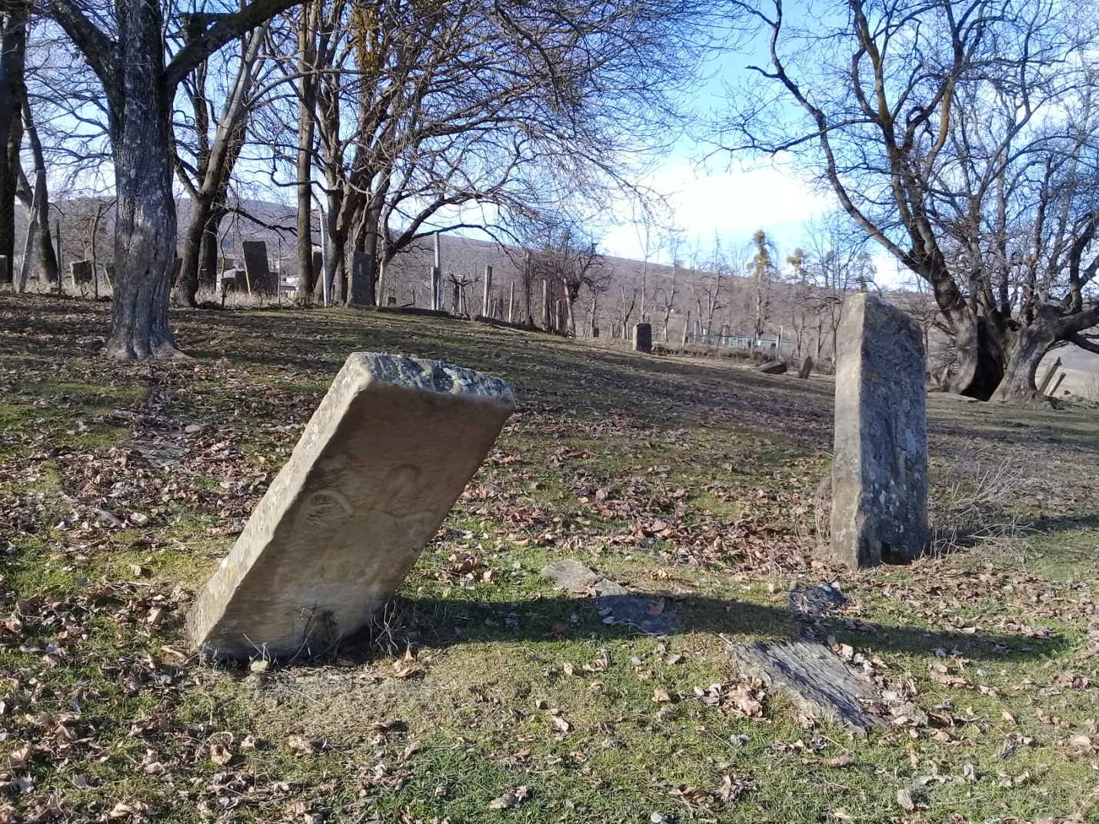

**Надгробный камень по которому определено возраст села**

**Приложение 4.**

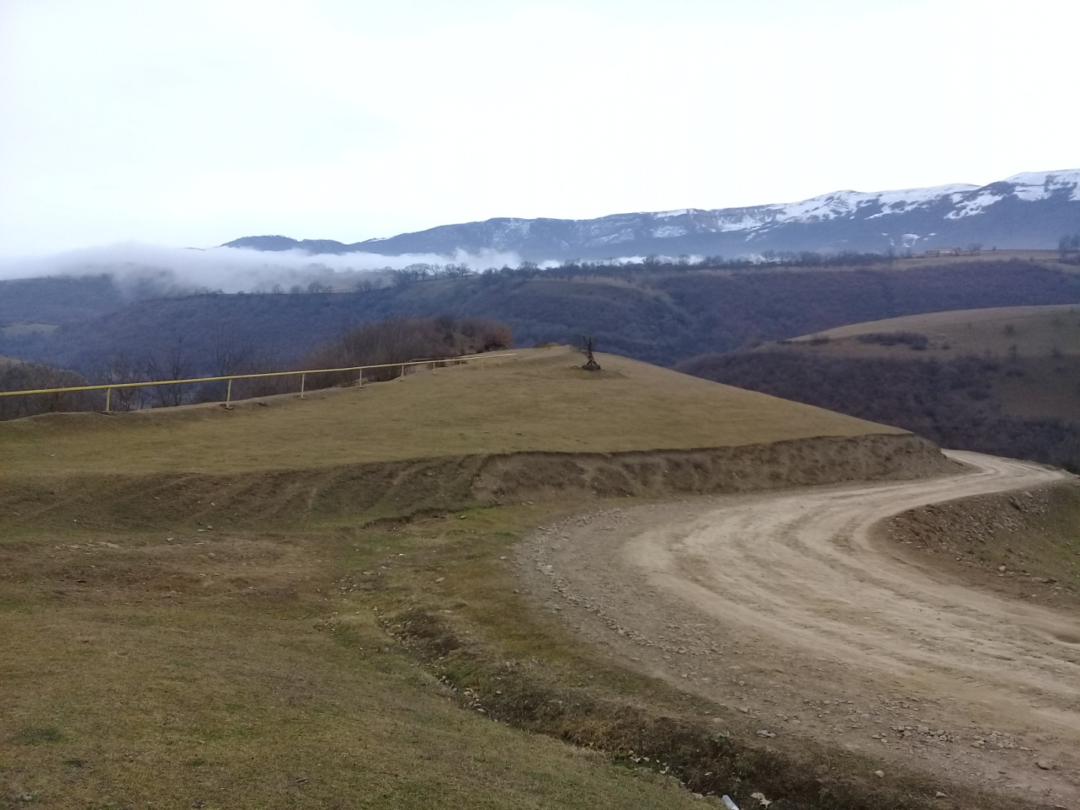

**Местность «Могильник»**

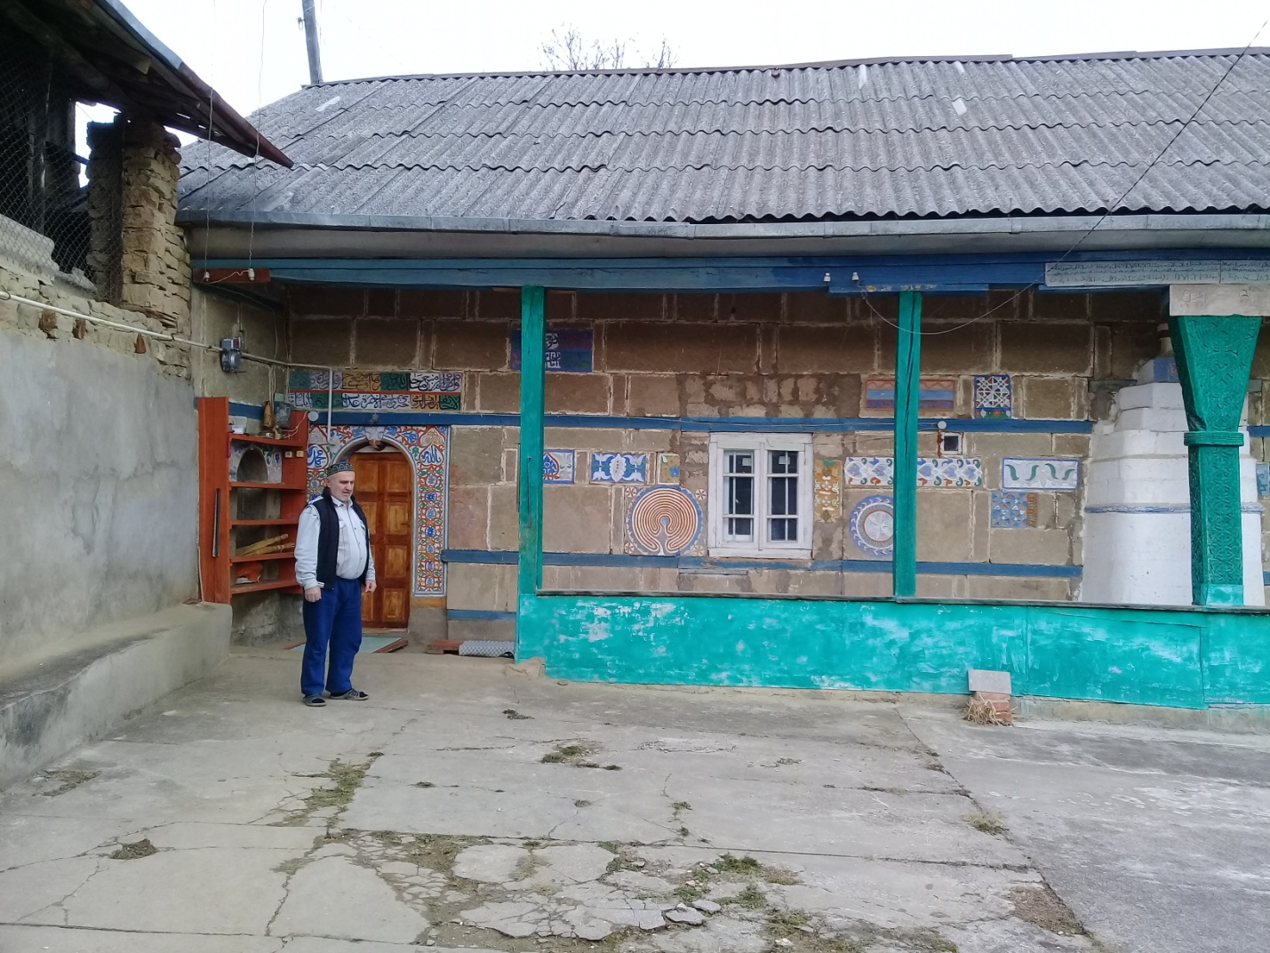

**Старинная мечеть**

**Приложение 5. Старожилы села.**

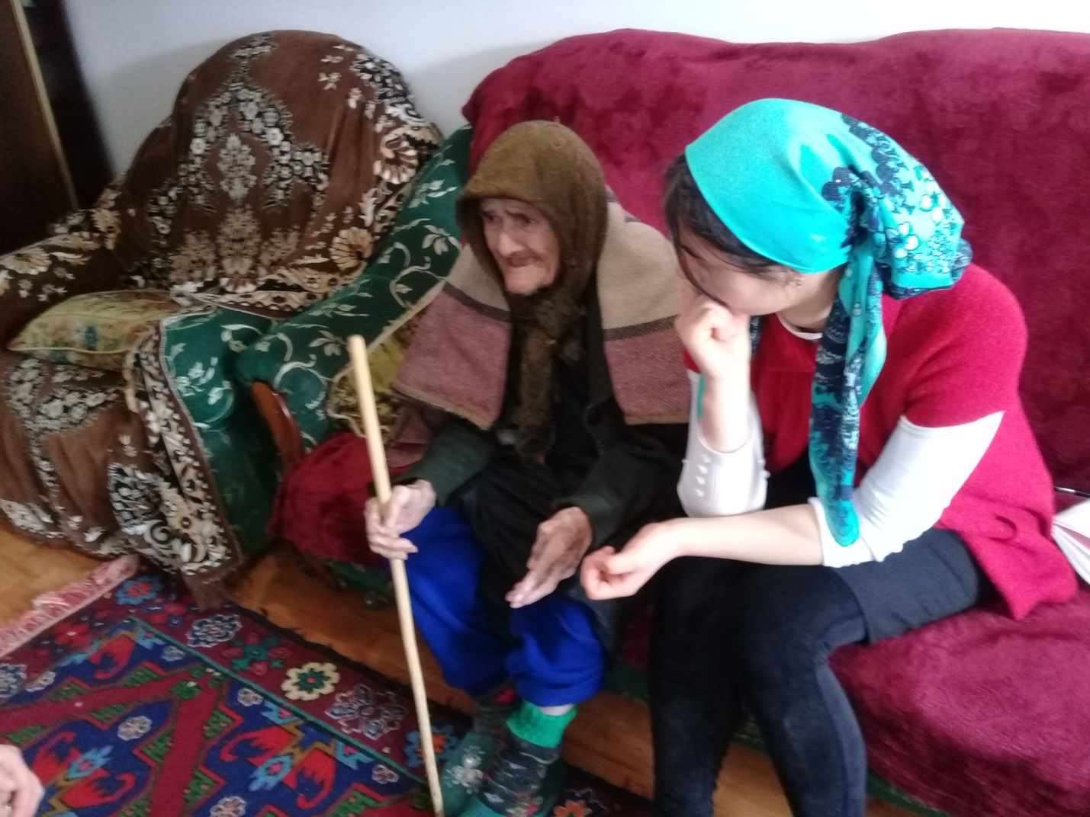 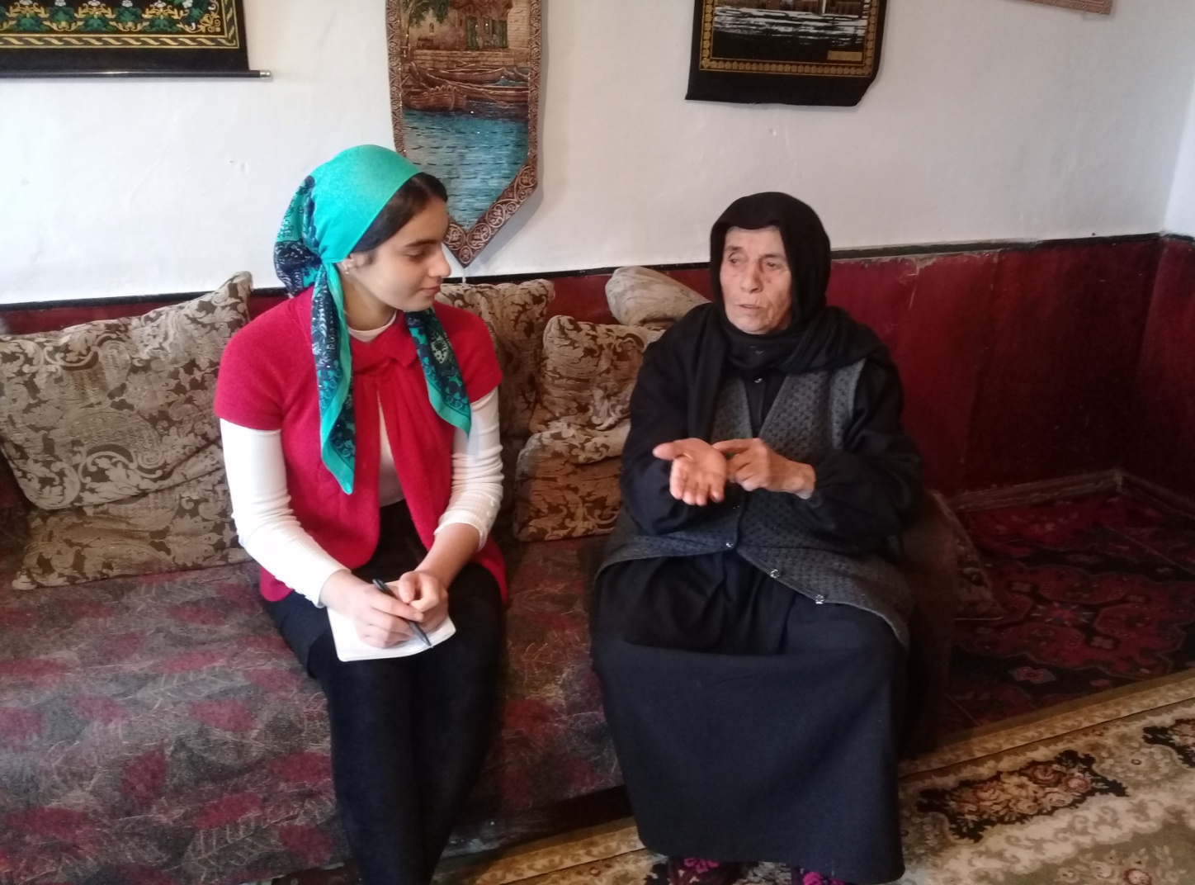

Курбаналиева Залха Ш. Рамазанова Джиган А.

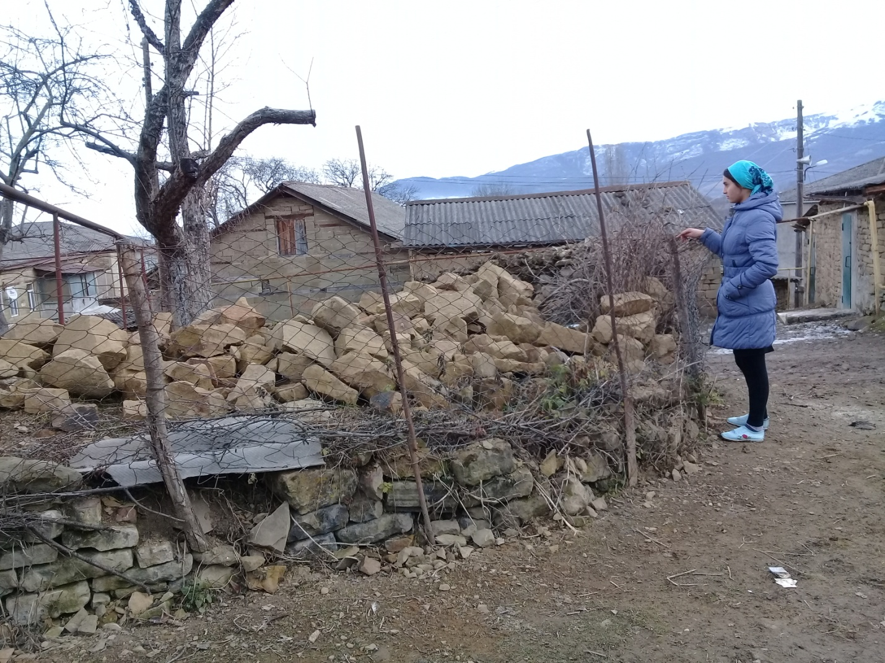

**Место, где находился домик Магомеда Ярагского**

1. Вигасин А.А., Годер Г.И., История Древнего мира.5 кл. –М.: Просвещение, 2015 с. 129.
2. Рукопись « История моего села в прошлом и настоящем» ,1967г.
3. Рукопись « История моего села в прошлом и настоящем» ,1967г.
4. Старожилы села: Рамазанова Джиган Абдуллаевна, Курбаналиева Залха Шихсефиевна.
5. Старожилы села: Рамазанова Джиган Абдуллаевна, Курбаналиева Залха Шихсефиевна.
6. Рукопись « История моего села в прошлом и настоящем» ,1967г.
7. Муниципальное образование «Сельсовет Гуминский». Архив
8. Рукопись « История моего села в прошлом и настоящем» ,1967г
9. Магомдов Р.М. учебник по истории Дагестана для 7-8 кл., 1981.с. 115
10. Магомдов Р.М. учебник по истории Дагестана для 9 кл., 1981 с. – 57 -59
11. Старожилы села: Рамазанова Джиган Абдуллаевна, Курбаналиева Залха Шихсефиевна.
12. Старожилы села: Рамазанова Джиган Абдуллаевна, Курбаналиева Залха Шихсефиевна.